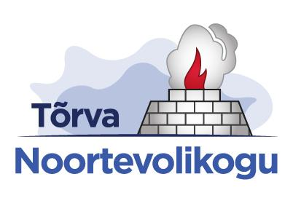

**TÕRVA VALLA NOORTEVOLIKOGU 2022. AASTA VALIMISED**

**AVALDUS VALIMISPUNDI NIMEKIRJA ESITAMISEKS**

|  |
| --- |
| **VALIMISPUNDI NIMI** |
|  |

|  |
| --- |
| **VALIMISPUNDI ESINDAJA** |
| *Valimispundi esindaja ees- ja perekonnanimi, kontaktaadress, telefon, e-posti aadress* |
|  |

|  |  |
| --- | --- |
| **Jrk nr** | **VALIMISPUNDI NIMEKIRI (kandidaadi ees- ja perekonnanimi)** |
| 1. |  |
| 2. |  |
| 3. |  |
| 4. |  |
|  |  |
|  |  |

|  |
| --- |
| **ESINDAJA ALLKIRI** |
| Kuupäev: |
| Valimispundi esindaja allkiri: |

*Avaldusele tuleb lisada kandidaatide allkirjastatud registreerimisavaldused.*